附件：
查分申请书（模板）

黔东南州人民医院：
本人 XXXXX ，身份证号码： XXXXXXXXXXXXXXXXXX ，手机号码为： XXXXXXXXXXX，准考证号:XXXXXXXXXXXXXXX,报考 黔东南州人民医院2023年高层次和急需紧缺人才引进 考试，报考岗位及代码为： 药师-20232066 ，本人笔试成绩（不含加分）为： XXXXXX 分，现申请查询本人笔试分数是否准确无误。特此申请。

申请人：XXXXX（签字，按手印）
年 月 日

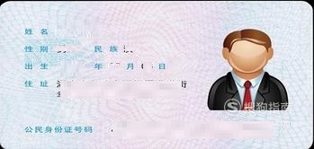
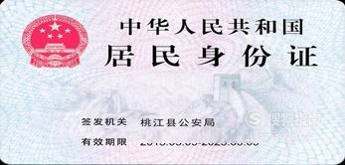
考生本人身份证复印件（正反面）与申请书在规定时间内一并发送至指定查分邮箱，否则不予办理查分。

